Лабораторная работа №6

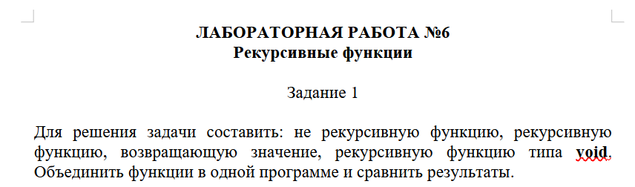
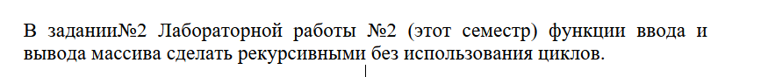
1)
Код:
lr6.cpp
#include <iostream>

int var17(int n) {
int sum = 0;
while (n != 0) {
sum += n % 10;
n /= 10;
}
return sum;
}

int var17recurs(int n) {
if (n == 0) {
return n;
}
return n % 10 + var17recurs(n / 10);
}

void var17recurs(int n, int* sum) {
if (n > 0) {
*sum += n % 10;
var17recurs(n / 10, sum);
}
}

int main()
{
setlocale(LC_ALL, "rus");
int n;
std::cin >> n;
int sum = 0;

std::cout << "Не рекурсивная функция " << var17(n) << '\n';
std::cout << "Рекурсивный функция с return " << var17recurs(n) << '\n';

var17recurs(n, &sum);

std::cout << "Рекурсивный функция без return " << sum;
}

Описание алгоритма
- Описание не рекурсивной функции:
  - Создаем переменную sum, в которой будем хранить сумму цифр
  - Пока число введенное пользователем не равно 0 увеличиваем сумму последнюю цифру числа и убираем это цифру из числа.
  - Возвращаем сумму
- Описание рекурсивной функции:
  - Проверяем число на крайний случай(является ли число 0), если да, то возвращаем это число
  - Рекурсивный случай: складываем цифру с результатом функции
- Описание рекурсивной функции с типом void: данная функция работает так же, как и обычная рекурсивная функция, но она ничего не возвращает, поэтому функция принимает указатель на сумму.

Тесты
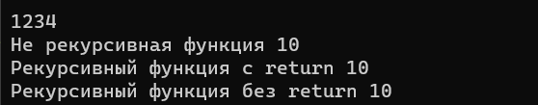

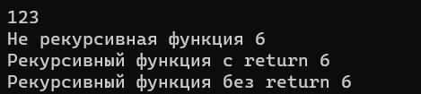

Задание 2
Файл lr6.2.cpp
#include <iostream>
using namespace std;

float area(float a, float b)
{
float s;
s = 2 * (a + b);
return s;
}

float volume(float a, float b, float h)
{
float v;
v = a * b * h;
return v;
}

void input(float* array, int length, int index = 0) {
if (length == 0) {
return;
}
cin >> array[index++];
input(array, --length, index);
}

void output(float* array, int length, int index = 0) {
if (length == 0) {
cout << endl;
return;
}
cout << array[index++] << " ";
output(array, --length, index);
}

int main()
{
setlocale(LC_ALL, "rus");
int n;
int pos = 1, neg = 1;
cout << "Введите длину массива: ";
cin >> n;
float* array = new float[n];
input(array, n);
cout << "Элементы массива: ";
output(array, n);
for (int i = 0; i < n; i++)
{
if (array[i] == 0) continue;
if (array[i] > 0) pos *= array[i];
if (array[i] < 0) neg *= array[i];
}
float absPos = abs(pos);
float absNeg = abs(neg);
if (absPos > absNeg) {
cout << "Произведение положительных элементов больше." << endl;
}
else {
cout << "Произведение отрицательных элементов больше." << endl;
}
delete[] array;
return 0;
}
Описание функций:
- Функция ввода
  - Крайний случай, когда длинна равна 0, то ничего не возвращаем
  - Принимаем от пользователя элемент массива и увеличиваем индекс на 1
  - Вызываем функцию с теми же элементами и уменьшаем переменную длины
- Функция вывода:
  - Длина равна 0, то выводим переход строки
  - Выводим элемент массива и вызываем функцию с меньшей длинной и увеличиваем индекс.
Тесты:
